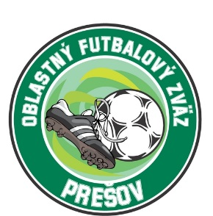
OBLASTNÝ FUTBALOVÝ ZVÄZ PREŠOV
Jarková 41, 080 01 Prešov
Pozvánka na tréningový zraz ObFZ

TMKaKM ObFZ Prešov pozýva na výber v programe PTM tieto vekové kategórie U14, U13 a U12 (ročník nar. po 1.1.2012, 1.1.2013 a 1.1.2014 a mladší)
CIEĽ : Získať prehľad talentovaných hráčov v uvedených kategóriách, ktorí štartujú v 2.lige, 3.lige a nižších súťažiach riadených ObFZ Prešov.
Zraz hráčov je na ihrisku v Sabinove, 27.5.2024 ( streda) o 16.40 hod.
Pozvanie platí pre hráčov z nasledovných klubov:
- FK Brezovica
- TJ Brezovička
- FK Dubovica
- ŠK Gregorovce
- TJ Hermanovce
- TJ Jakubovany
- FK Jarovnice
- FK Kamenica
- FK Krivany
- ŠK Lipany
- FK Medzany
- TJ Ostrovany
- TJ Pečovská N.Ves
- TJ Poloma
- FC Ražňany
- FK Rožkovany
- MFK Sabinov
- FK Šarišské Dravce
- FK Šarišské Michaľany
- FK Šarišské Sokolovce
- TJ Torysa
- OFK Uzovce
- FK Uzovský Šalgov
- MFK Veľký Šariš

Prosíme kluby, aby z každej vekovej kategórie poslali na zraz dvoch – štyroch talentovaných hráčov.
Na zraz si hráči donesú loptu, chrániče, kopačky a hygienické potreby.

Uvoľnením dieťaťa na zraz rodičia (zákonní zástupcovia) berú na vedomie, že zodpovedajú za zdravotný stav dieťaťa v čase konania zrazu a sú si vedomí skutočnosti, že ObFZ nepreberá zodpovednosť za prípadné úrazy
a iné ujmy, ktoré sa vyskytnú bez priameho zavinenia.

Kontakt na trénera:
U14 – Miroslav Dedina 0908 020 876
U13 – Žaneta Ščepitová 0908 632 679
U12 – Marek Jaworek 0918 519 293

